
Guía Unidad nº 4 Geometría
Tema 2: Triángulos 7º básico
Nombre:……………………………………………………………………..

Triángulos

Definición: Un triángulo es la unión de tres rectas que se cortan de dos en dos.
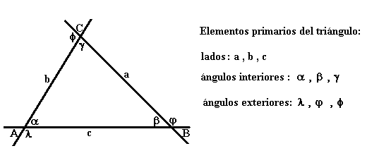

Teoremas

1) La suma de las medidas de los ángulos interiores de un triángulo es 180º.

δ + β+ α = 180⁰

2) Todo ángulo exterior de un triángulo es igual a la suma de los ángulos interiores no adyacentes.

γ’ = α + β
α’ = β + γ
β’ = α + γ

3) La suma de las medidas de los ángulos exteriores de un triángulo es 360º.
δ` + β` + α`= 360⁰
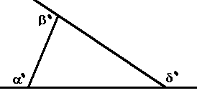

Ejemplos

1. En la figura, DE // BC. Entonces x – y es:
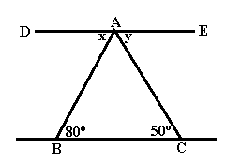
A) 15º
B) 30º
C) 45º
D) 60º
E) 55º

2. En el triángulo ABC de la figura, la medida del ángulo $α$ es:
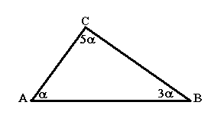
A) 10º
B) 15º
C) 20º
D) 25º
E) 30º

3) El valor del ángulo $α$ en el triángulo ABC de la figura es:

A) 20º
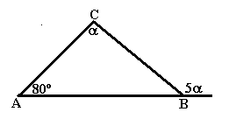
B) 30º
C) 80º
D) 100º
E) 120º

4) Al expresar $α$ en función de “x” en el triángulo ABC de la figura, se obtiene:
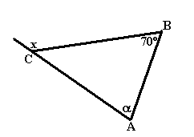
A) 70º + x
B) 70º - x
C) x – 70º
D) 110º - x
E) x + 110º

5) En el triángulo ABC de la figura, el valor de “x” es:
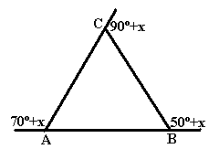
A) 30º
B) 35º
C) 40º
D) 50º
E) 60º

6) En el triángulo ABC de la figura, x + y es:
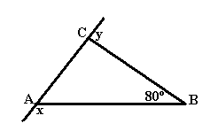
A) 80º
B) 100º
C) 130º
D) 160º
E) 260º

7) En la figura, L₁ // L₂ ; L₃ ⊥ L₁ y ∠w = 5∠z.
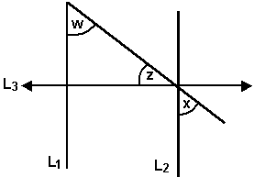
¿Cuánto mide el ángulo x?

A) 40º
B) 50º
C) 60º
D) 75º
E) 85º

8) En la figura, DE // BC. Entonces x – y es:
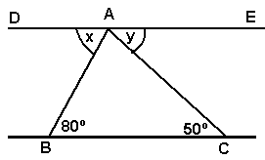
A) 15º
B) 30º
C) 45º
D) 60º
E) 75º

Clasificación de los triángulos

(I) Según sus lados:

(a) Triángulo equilátero: Posee los tres lados congruentes.

Observación: Como consecuencia, se puede deducir que sus tres ángulos interiores también son iguales, y como la suma de las medidas de los ángulos interiores es 180º, entonces cada ángulo interior mide 60º.

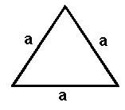

(b) Triángulo isósceles: Posee dos lados congruentes.

Observación: Los ángulos opuestos a los lados congruentes son también congruentes, y a estos ángulos se les llama ángulos basales.
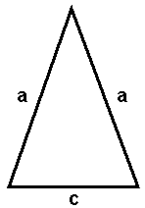

(c) Triángulo escaleno: Posee sus tres lados de longitudes distintas.

Observación: Los ángulos interiores del triángulo también poseen distinta medida.

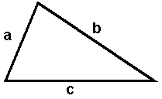

(II) Según sus ángulos:

(a) Triángulo acutángulo: Posee sus tres ángulos interiores agudos.
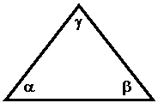

∠ α ; ∠ β; ∠ γ agudos

(b) Triángulo obtusángulo: Posee un ángulo interior obtuso.

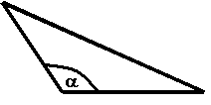
∠α: obtuso

(c) Triángulo rectángulo: Posee un ángulo interior recto.

Observación: Los lados que forman el ángulo recto se llaman catetos y el lado opuesto al ángulo recto se llama hipotenusa.
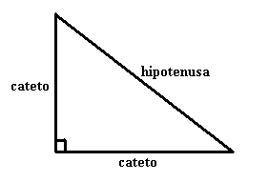

Ejemplos

1) ¿Cuál de las siguientes afirmaciones es siempre falsa?. Un triángulo puede ser:

A) Isósceles y Rectángulo
B) Isósceles y Obtusángulo
C) Isósceles y Acutángulo
D) Escaleno y Obtusángulo
E) Equilátero y Obtusángulo

2) La clasificación del triángulo de la figura, es:
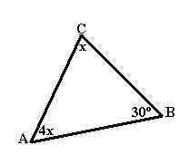

A) Escaleno - Acutángulo
B) Escaleno – Rectángulo
C) Isósceles – Acutángulo
D) Isósceles – Obtusángulo
E) Isósceles – Rectángulo

3) De acuerdo al triángulo de la figura, ¿cuál de las siguientes desigualdades es siempre verdadera?
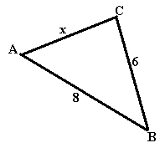

A) 2 < x < 14
B) 3 < x < 13
C) 4 < x < 12
D) 5 < x < 11
E) 6 < x < 10

4) ABCD es un cuadrado y el triángulo ABE es equilátero, entonces el ángulo “x” mide:
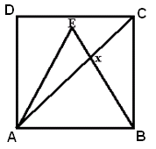
A) 75º
B) 90º
C) 105º
D) 110º
E) 120º

5) En el triángulo ACD de la figura, BC = BD y el ángulo α = 30º.
Luego, la medida del ángulo x es:
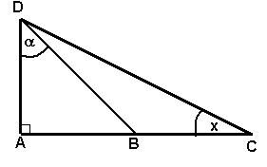

A) 15º
B) 30º
C) 45º
D) 50º
E) 60º

RECTAS NOTABLES

Definición:

Las transversales de gravedad, alturas, bisectrices, simetrales y medianas reciben el nombre de rectas notables.

Rectas notables en un triángulo

Altura | Perpendicular trazada desde un vértice al lado opuesto. | 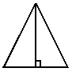
Bisectriz | Rayo que divide al ángulo interior en dos ángulos congruentes. | 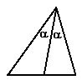
Transversal  de gravedad | Recta que une un vértice con el punto medio del lado opuesto. | 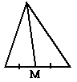
Simetral | Recta que es perpendicular al lado del triángulo en su punto medio. | 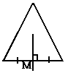
Mediana | Segmento que une dos puntos medios de los lados del triángulo. | 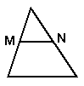

PROPIEDADES GEOMÉTRICAS DE LAS RECTAS NOTABLES

Alturas
Las tres alturas de un triángulo se intersectan en un mismo punto, llamado ortocentro (H).
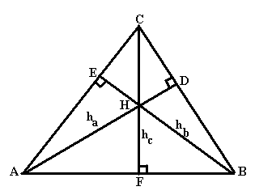

Bisectrices
Las tres bisectrices se intersectan en un mismo punto llamado incentro (I), que es el centro de una circunferencia inscrita en el triángulo.

Observaciones
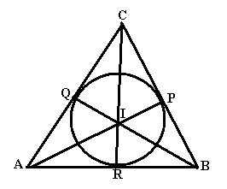
1) El incentro siempre queda en el interior del triángulo.

Transversales de gravedad
Las tres transversales de gravedad se intersectan en un mismo punto llamado centro de gravedad o baricentro (G) del triángulo.
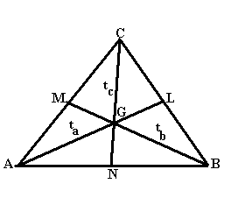

$\frac{\text{AG}}{\text{GL}}=\frac{\text{BG}}{\text{GM}}=\frac{\text{CG}}{\text{GN}}=\frac{2}{1}$

Observaciónes
1) Al unir el centro de gravedad del triángulo ABC con los tres vértices del triángulo, éste queda dividido en tres triángulos congruentes (de igual área).
2) El centro de gravedad divide al triángulo ABC en seis triángulos congruentes.

Simetrales
Las tres simetrales se intersectan en un mismo punto llamado circuncentro(O), que es el centro de una circunferencia circunscrita al triángulo.
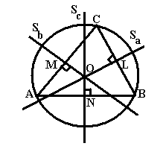

Medianas
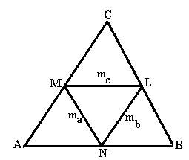
Propiedades

1) m_{a} // a , m_{b} // b , m_{c} // c

2) $m_{a}=\frac{1}{2}a$ , $m_{b}=\frac{1}{2}b$ , $m_{c}=\frac{1}{2}c$

Ejemplos

1) En el triángulo ABC de la figura, $α$= 100º, $β$= 110º y CD es altura. ¿Cuánto mide$γ$?
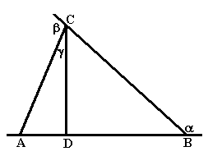
A) 30º
B) 40º
C) 50º
D) 60º
E) 70º

2) En el triángulo DEF de la figura, $α$ = 130º , $γ$ = 80º y EH es altura. Entonces “x” en función de “y” es:
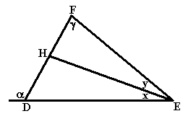

A) y = x
B) y = 2x
C) y = 3x
D) x = 4y
E) y = 5x

3) En el triángulo ABC de la figura, AD es bisectriz del $∠\text{BAC},∠\text{EAC}=\text{100}ºy∠\text{ABC}=\text{60}º$.¿Cuánto mide el ángulo ADC?
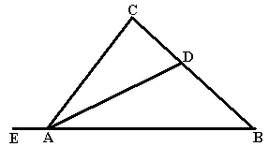

A) 60º
B) 70º
C) 80º
D) 90º
E) 100º

4) En el triángulo MNP de la figura, $∠\text{HNP}=\text{120}\text{º,}∠\text{DME}=\text{150}º\text{yNE}$ es bisectriz del ángulo MNP. Entonces “z” en función de “w” es:

A) $z=\frac{w}{4}$
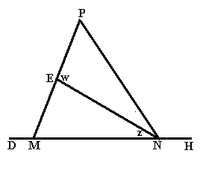
B) $z=\frac{w}{3}$
C) $z=\frac{w}{2}$
D) $z=\frac{w}{5}$
E) $z=\frac{w}{6}$

5) En el triángulo ABC de la figura, AD = CD , $∠$DBC = 50º y CD es transversal de gravedad.¿Cuánto mide el ángulo ACD?
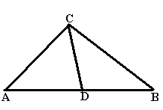
A) 40º
B) 50º
C) 80º
D) 90º
E) 100º

6) En el triángulo MNT de la figura, MP = 8cm. QN = 12cm. PQ es mediana. Entonces MN – MT es:
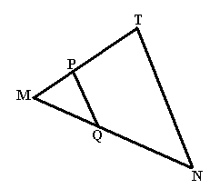
A) 2cm.
B) 4cm.
C) 6cm.
D) 8cm.
E)10cm.

7) En el triángulo PQR de la figura, RQ = 12cm, RE = x + 3 y DE es mediana.¿Cuánto mide x?
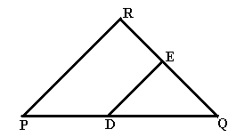
A) 2cm.
B) 3cm.
C) 4cm.
D) 5cm.
E) 6cm.

8) En el triángulo ABC de la figura, EF y DG son simetrales de los lados AB y AC respectivamente; $∠$DGE = 30º. ¿Cuánto mide $α$?

A)$β$
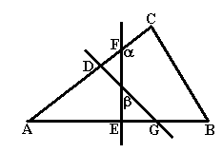
B) $2β$
C) $\frac{β}{2}$
D) $\frac{3β}{2}$
E) $\frac{5β}{2}$
9) En el triángulo ABC de la figura, G es centro de gravedad. Si AD = 24cm.,entonces GD mide:
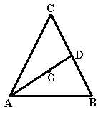
A) 6cm.
B) 8cm.
C) 12cm.
D) 16cm.
E) 18cm.

10) En el triángulo ABC de la figura, G es centro de gravedad. Si GD = 3x , entonces CD es:
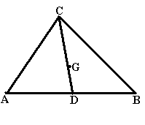
A) 4x
B) 5x
C) 6x
D) 7x
E) 9x

11) En el triángulo DFE de la figura, H y G son los puntos medios de EF y DE respectivamente, HIEF y GJDE. Si DK + KE + KF = 54cm. , entonces KE mide:

A) 6cm.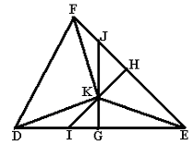
B) 9cm.
C) 18cm.
D) 27cm.
E) 36cm.

12) Si el triángulo ABC de la figura es rectángulo en C,
entonces el complemento del complemento
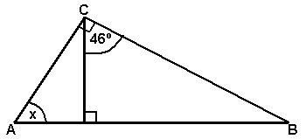
del ∠x mide:

A) 22º
B) 36º
C) 44º
D) 46º
E) 134º

13) En el triángulo ABC de la figura, se traza la transversal DE, ¿cuánto mide el ángulo x?
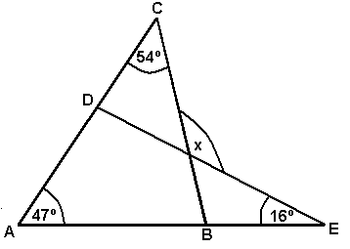
A) 63º
B) 70º
C) 117º
D) 103º
E) Ninguna de las anteriores

14) El ángulo BAD es ángulo exterior del triángulo ABC. Si AE es bisectriz del ángulo BAC, entonces ∠AEC + ∠ACE =
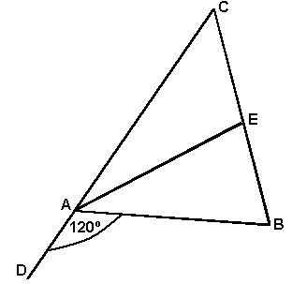
A) 30º
B) 50º
C) 60º
D) 120º
E)150º

15) En la figura, ∠DAC = ∠CAB. Entonces el ∠x mide:
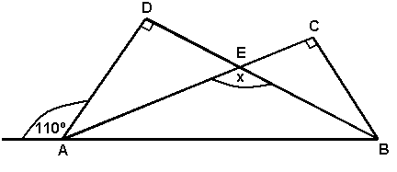
A) 80º
B) 100º
C) 110º
D) 120º
E) 140º

16) En el triángulo ACD de la figura, BC = BD y el ángulo α = 30º. Luego, la medida del ángulo x es:
A) 15º
B) 30º
C) 45º
D) 50º
E) 60º

19) En la figura, el triángulo ABC es rectángulo en C, Si α + ε = 120º entonces el ángulo α mide:
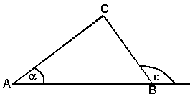
A) 105º
B) 15º
C) 12,5º
D) 10º
E) 8º

20) En un triángulo, un ángulo interior mide 20º más que el otro, pero 35º menos que el tercero. ¿Cuál es la diferencia entre el suplemento del menor y el complemento del mayor?

A) 150º
B) 145º
C) 140º
D) 120º
E) 90º

